Ý nghĩa ngày nhà giáo Việt Nam 20/11 có thể bạn chưa biết?
Ngày nhà giáo Việt Nam 20/11 hàng năm như một ngày kỉ niệm trí ân thầy cô. Đây là ngày tôn vinh và tri ân những người hoạt động trong ngành giáo dục. Cùng chúng tôi, đi tìm hiểu ý nghĩa ngày 20/11 mà không phải ai cũng biết?
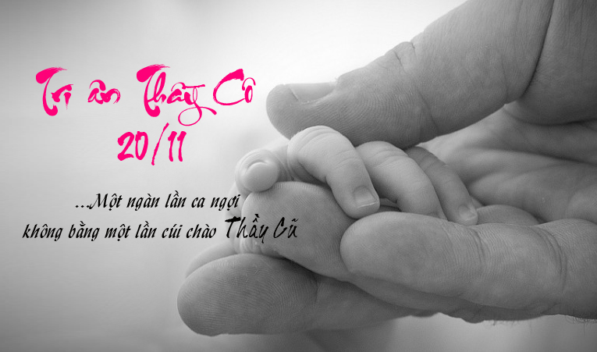
Nguồn gốc ra đời ngày nhà giáo Việt Nam 20/11 (Ảnh: ST)
Nguồn gốc sự ra đời ngày nhà giáo Việt Nam 20/11
Tháng 7/1946: một tổ chức quốc tế các nhà giáo tiến bộ được thành lập ở Paris đã lấy tên là Liên hiệp quốc tế các công đoàn giáo dục (FISE).
Năm 1949 tại hội nghị ở Vác-xa-va thủ đô Ba Lan, Liên hiệp quốc tế các công đoàn giáo dục xây dựng một bản Hiến chương các nhà giáo.
Tháng 7/1953 Công đoàn giáo dục Việt nam được gia nhập tổ chức giáo giới quốc tế này.
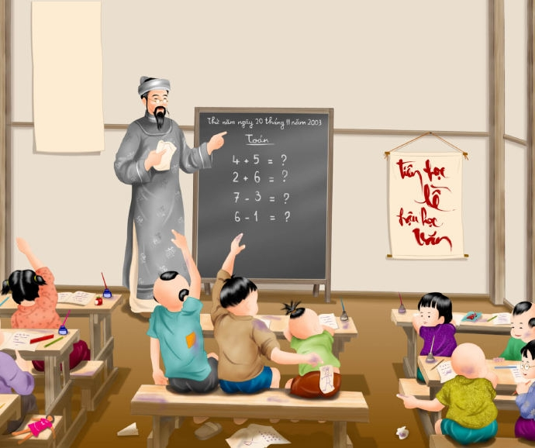
Ảnh: ST
Tháng 8/1954: tổ chức công đoàn của các nhà giáo tiến bộ và cách mạng trên thế giới đã nhất trí thông qua bản “Hiến chương các nhà giáo”, gồm 15 chương trong đó có một số nội dung chủ yếu là:
Đấu tranh chống lại các quan điểm và phương pháp giáo dục lạc hậu, phản động, phản dân chủ, phản khoa học nhằm xây dựng nền giáo dục tiến bộ.
Đấu tranh thủ tiêu chế độ bạc đãi, coi khinh nghề dạy học, bảo vệ những quyền lợi vật chât và tinh thần chính đáng của các nhà giáo.
Quy định một số điều đối với các nhà giáo, đặc biệt nêu cao nghề dạy học.
Từ ngày 26 đến 30/08/1957, tại Vác-xa-va thủ đô Ba Lan, hội nghị quốc tế các nhà giáo lần thứ 2 đã quyết định lấy ngày 20/11 là ngày “Hiến chương các nhà giáo”.
Đối với ở Việt Nam, 20/11/1958 lần đầu tiên ngày “Quốc tế Hiến chương các nhà giáo” được tổ chức trên toàn miền Bắc. Đến ngày 20/11/1982 là ngày lễ kỷ niệm Nhà giáo Việt Nam được tổ chức trọng thể đầu tiên của cả nước.
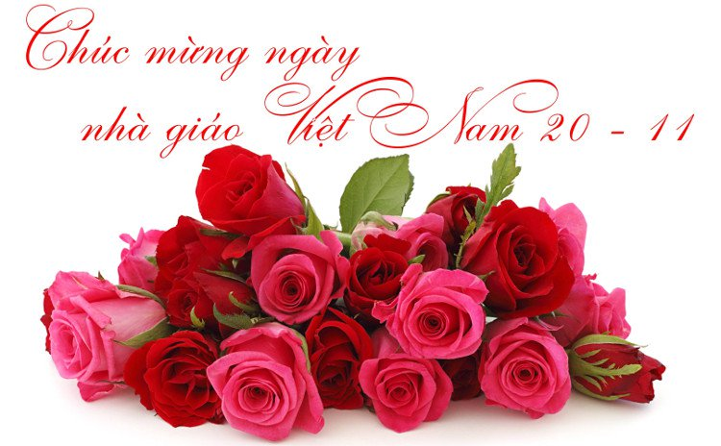
Ảnh: ST
Ý nghĩa ngày nhà giáo Việt Nam 20/11
Ngày nhà giáo Việt Nam là một ngày kỉ niệm được tổ chức hàng năm vào ngày 20 tháng 11 tại Việt Nam. Đây là ngày lễ hội của ngành giáo dục và là ngày nhà giáo, ngày “tôn sư trọng đạo” nhằm mục đích tôn vinh những người hoạt động trong ngành này.
Với ngày này, là dịp để các thế hệ học trò bày tỏ lòng biết ơn sâu sắc đối với thầy cô giáo. Trong ngày 20/11, ngoài việc bày tỏ tình cảm bằng tinh thần thì những người học trò cũng mang đến bó qua tươi và món quà ý nghĩa để tri ân các thầy cô. Bên cạnh đó, ngày này cũng là dịp ngành giáo dục đánh giá lại hoạt động giáo dục và lập phương hướng nâng cao chất lượng giáo dục.
Ý nghĩa ngày 20/11 hàng năm giống như một ngày hội truyền thống của ngành giáo dục Việt Nam. Phù hợp với truyền thống tốt đẹp của dân tộc ta, với truyền thống hiếu học và tôn sự trọng đạo.
Ngày 20/11 là dịp để các thế hệ học trò bày tỏ lòng biết ơn sâu sắc với những người thầy, để mọi ngành, mọi nghề và toàn xã hội chia sẻ niềm vui, tri ân với những người đã góp bao công sức và tâm huyết cho sự nghiệp trồng người cao cả, góp phần xây dựng đất nước phồn vinh, hạnh phúc.

